
Radioaktivität

Station 0: Grundlagen

– Buch S. 232,
– Formelsammlung (S. 119 bis 122, v. a. Nuklidkarte)
– leifiphysik.de (-> Kernphysik), www.kernfragen.de

1. Skizzieren Sie den Aufbau des radioaktiven Isotops C-14:
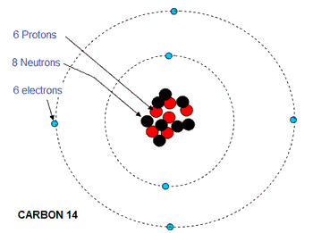
a) Atomhülle (gestrichelte Linien + Elektronen darauf)

b) Atomkern (rote und schwarze punkte im Zentrum)

2. Geben Sie am Beispiel von 1. eine kurze, aber präzise Beschreibung der folgenden Fachbegriffe:

a) Nukleon → alle Teilchen im Atomkern, also Protonen und Neutronen

b) Nuklid → ein Atom mit bestimmter Massen- und Ordnungszahl

c) Isotop → eine Variante eines Atoms, nur die Anzahl der Neutronen (und damit auch der Massenzahl) verändert sich

d) Massenzahl A → Anzahl der Nukleonen, gibt damit eine ungefähre Masse an

e) Atommasse → Masse von allen Teilchens des Atoms zusammen gerechnet

f) atomare Masseneinheit u → Maßeinheit für die Atomschwere u=1,66· 10^−27 kg

g) Ordnungszahl → auch Kernladungszahl, Anzahl von Elektronen/Protonen

3. Schreibweisen

a) 235 Massenzahl
U bzw. U-235 Isotop-Bezeichnung
92 Ordnungszahl

Geben Sie die Bedeutung der Zahlen bzw. des Buchstaben an.

b) Geben Sie für das Beispiel an:

– Ordnungszahl → 92
– Protonenzahl Z→ 92
– Elektronenzahl→ 92
– Neutronenzahl N→ 235-92= 143
– Massenzahl A→ 235

c) Natürlich auftretendes Uran besteht zu 99,3 % aus U-238 und nur zu 0,7 % aus U-235. Für den Einsatz im Kernkraftwerk muss der Anteil an U-235 auf etwa 2 % bis
5 % angereichert werden.
Beschreiben Sie den Unterschied zwischen den beiden für Kernkraftwerke wichtigen radioaktiven Isotopen.

Das U-238 Isotop hat eine Halbwertszeit von 4,468 · 10^9 Jahren und 146 Neutronen und 92 Protonen im Kern.
Das U-235 Isotop hingegen hat eine Halbwertszeit von 7,038 · 10^8 Jahren und 143 Neutronen und 92 Protonen.
Im Hinblick auf das Kernkraftwerk gilt U-235 als „gut spaltbar“.

